山东化工技师学院学院路校区消防电源改造工程项目(第二次)采购情况说明

山东化工技师学院学院路校区目前为单路供电，为满足消防双路供电要求，需采购发电机组及配套设备。
一、现场消防配置：
1.消防地下泵房内共2台消防泵，一用一备，单台功率为20kw，单电源供电；
2.实训楼屋顶消防稳压泵共2台稳压泵，一用一备，单台功率2.2kw，单电源供电。
二、建设规模：

为满足消防设施的用电需求，根据现场消防用电设备的安装容量、需要系数、功率因数及供电方式，计算出本项目需建设2台柴油发电机组，其中地下消防泵房用发电机组为75kw，实训楼屋顶消防稳压泵用发电机组为8kw。
三、施工方案：
1、消防泵房
1.1、配置
地下消防泵房地面建设一座3.0*1.5*1.9（L*W*Hm）的集装箱式板房，板房内装设一台75kw柴油发电机组，机组尺寸：2.0*0.8*1.3（L*W*Hm）,消防泵房内装设双电源箱1台。

1.2、施工方案
1.2.1在消防泵房内新装1台双电源箱，本双电源箱内需引入两路进线线路，引出一路出线线路；其中一路进线线路取自新装发电机组，另一路进线线路取自将原有消防控制箱内市电，出线线路由本双电源箱出线侧接入原有消防设备控制箱内。发电机组启动信号取自双电源箱内。
1.2.2．集装箱式板房基础地面素土夯实，夯实土层上铺设15cm厚混凝土垫层，垫层上使用烧结砖垒砌设备基础，设备基础高出地面20cm。

1.2.3集装箱外围加装PVC塑钢护栏
1.3、主要材料统计

序号 | 名称 | 规格及要求 | 单位 | 数量 | 备注
1 | 发电机组 | 75kw | 台 | 1 | 恒发电源
1 | 柴油机 | WP4.1D100E200 | 台 | 1 | 潍柴股份
1 | 发电机 | 全铜无刷WHI224H | 台 | 1 | 无锡威克
2 | 集装箱 | 1.材质由2mm冷轧钢板制成 2.规格：3*1.5*1.9（L*W*Hm）  3.底座8小时油箱（4mm 厚）；4.规范标准：静电喷涂防腐防脱漆，内饰采用5cm高效率防火吸音棉、多层屏蔽阻抗错配式隔声罩，需达消防验收要求。5.箱体：设置观察窗，外部紧急停止按钮，多路进排气，弹簧减震装置，制动装置 ；6.箱体颜色：桥架灰 | 台 | 1
3 | 双电源箱 | 1.额定电压：400V AC；2.额定电流：160A  3.防护等级：IP30；4. 绝缘等级：II  5.材质：冷轧钢板，厚度不低于1.0mm  6.漆面：静电喷塑7.安装形式：室内挂墙明装 | 台 | 1
4 | 电力电缆 | YJV22-4*50/1kV | 米 | 50
5 | 控制电缆 | RVVP-4*1.5 | 米 | 60
6 | PVC塑钢护栏 | 5*3*1.5（L*W*Hm） | m² | 23

1.3.1发电机组参数：
★★75kw潍柴股份自动化柴油发电机组技术规格参数★★
★发电机组技术参数：
机组型号：HFM75GF | 稳态电压调整率（%）：≤±1
输出功率：75kw | 电压波动率（%）：≤±0.5
功率因数：COSΦ=0.8（滞后） | 瞬态电压调整率（%）：＋20～－15
输出电压：400V/230V | 电压稳定时间（s）：≤1
额定频率：50Hz | 频率波动率（%）：≤±0.5
额定转速：1500rpm | 瞬态频率调整率（%）：＋10～－7
燃油牌号：（标准）0#轻柴油（常温） | 频率稳定时间（S）：≤3
外形尺寸：2600*1000*1630（L×W×Hmm） | 燃油消耗（100%负载）：198g/kW·h
机组重量：1200kg | 噪声（LP7m）：75dB（A）
★柴油机技术参数：
品牌/产地：潍柴股份 | 冷却方式：封闭式水循环冷却
柴油机型号：WP4.1D100E200 | 供油方式：直喷
气缸数/敢提结构：4/L型 | 进气方式：涡轮增压
缸径行程：105*118mm | 过载能力：110%
燃油消耗：198g/kW·h | 转速：1500rpm
启动方式：DC24V电启动 | 频率：50hz
★发电机技术参数：
电机品牌：无锡威克 | 防护等级：IP22
电机型号：WHI224H | 接线方式：三相四线、Y型接法
额定功率：75kw | 调节方式：AVR（自动电压调节器）
额定电压：400V/230V | 输出频率：50Hz
绝缘等级：H级 | 输出因数：COSΦ=0.8（滞后）

75kw柴油发电机组（供参考，以实物为准）
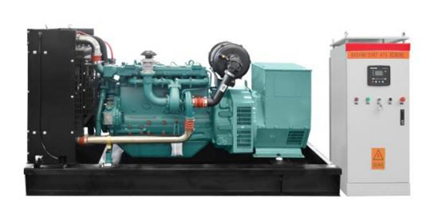
1.3.2 75kw集装箱（供参考，以实物为准）：

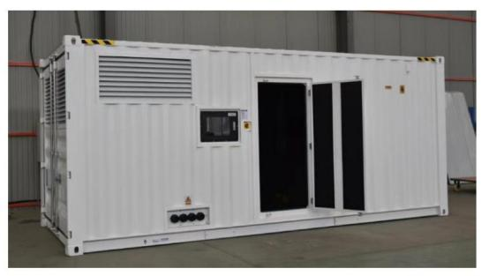
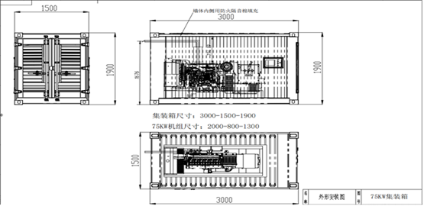

1.3.3消防泵房双电源箱技术参数
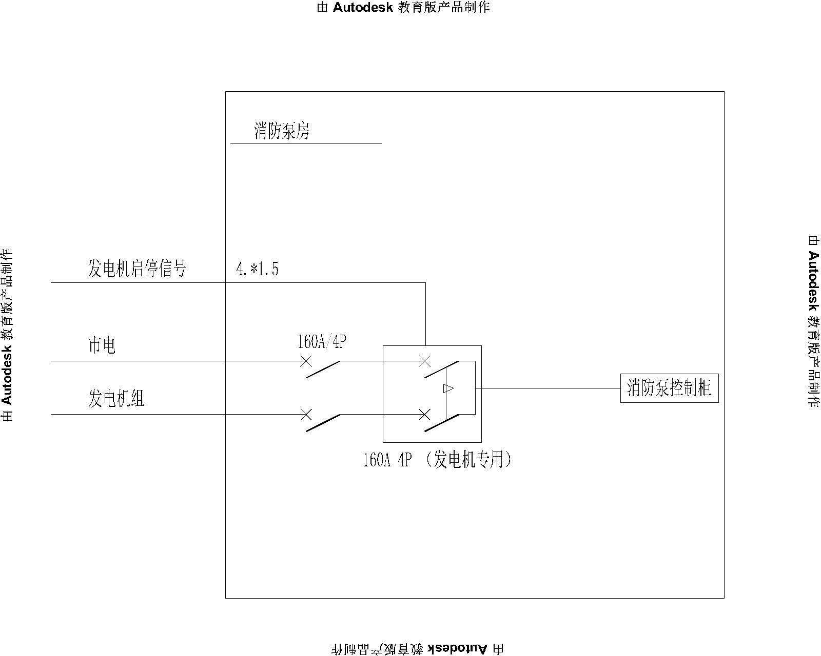

2、实训楼屋顶稳压泵
2.1、配置
地面建设一座2*1.5*1.9（L*W*Hm）的集装箱式板房，板房内装设一台8kw柴油发电机组，机组尺寸：785*700*830（L*W*Hmm）,实训楼屋顶稳压泵房内装设双电源箱1台。
2.2、施工方案
2.2.1在屋顶稳压泵房内新装1台双电源箱，本双电源箱内需引入两路进线线路，引出一路出线线路；其中一路进线线路取自新装发电机组，另一路进线线路取自将原有消防控制箱内市电，出线线路由本双电源箱出线侧接入原有消防设备控制箱内。发电机组启动信号取自双电源箱内。
2.2.2机组基础地面素土夯实，夯实土层上铺设15cm厚混凝土垫层，垫层上使用烧结砖垒砌设备基础，设备基础高出地面20cm。

2.2.3集装箱外围加装PVC塑钢护栏。

2.3、主要材料统计

序号 | 名称 | 规格 | 单位 | 数量 | 备注
1 | 发电机组 | 8kw | 台 | 1 | 玉柴
1 | 柴油机 | YC1100FE | 台 | 1 | 玉柴
1 | 发电机 | HF8GF | 台 | 1 | 玉柴
2 | 集装箱 | 1.材质：由2mm冷轧钢板制成 2.规格：2*1.5*1.9（L*W*Hm）； 3.规范标准：静电喷涂，防腐防脱漆；内饰采用5cm高效率防火吸音棉、多层屏蔽阻抗错配式隔声罩，需达到消防验收要求；  4.箱体要求：设置观察窗，多路进排气，  5.箱体颜色：桥架灰 | 台 | 1
3 | 双电源箱 | 1.额定电压：400V AC； 2.额定电流：25A；3.防护等级：IP30； 4.绝缘等级：II； 5.材质：冷轧钢板，厚度不低于1.0mm  6.漆面：静电喷塑；安装形式：室内挂墙明装 | 台 | 1
4 | 电力电缆 | YJV22-4*6/1kV | 米 | 120
5 | 控制电缆 | RVVP-4*1.5 | 米 | 120
6 | PVC塑钢护栏 | 4*3*1.5（L*W*Hm） | m² | 20
2.3.1、发电机组参数：

型号 | YC10000XE-3D
额定频率（HZ） | 50
额定电压（V） | 220V/380
额定电流（A）） | 36.4/15.2
额定功率（kVA） | 10
最大功率（kVA） | 11
功率因素 | 1/0.8
相数 | 单相/三相
尺寸（mm） | 785*700*830
净重（KG） | 140
油箱容量（L） | 12.5

噪音（分呗@7米） | 85
发动机型号 | YC1100FE
形式 | 直列，单缸，四冲程，风冷
吸气方式 | 自然吸气
调速方式 | 机械调速
气缸直径（mm） | 100
活塞行程（mm） | 85
排量（ml） | 667
燃油消耗率g/kw*h | 280
机油容量（L） | 2.0
额定转速（r/min） | 3000
启动方式 | 电启动
电机绝缘等级 | F
稳态调速率（%） | 5
温升 | 40

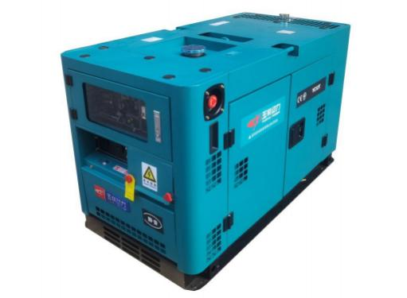
（仅供参考以实物为准）

2.3.2、8kw集装箱：

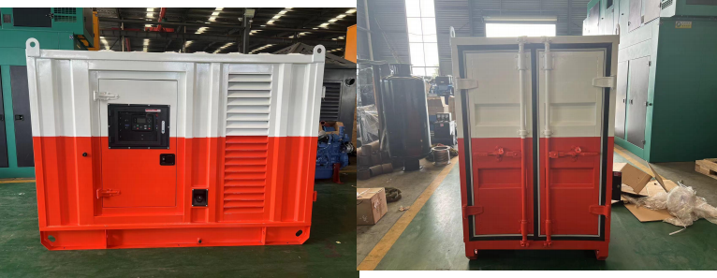
（供参考，以实物为准）
2.3.3实训楼屋顶稳压泵房双电源箱技术参数

